The Labyrinth de Belgique (spookjacht)

Er zijn 3 bierhuizen (Affligem, Kriek en Grimbergen), met elk 3 bierkamers (op een bord). Dit zijn de posten. Elke kamer heeft een naam van een bier uit dat bierhuis. Tussen de kamers lopen geheime gangen. Elke gang heeft een naam.
Elk team krijgt een kaart mee waar de bierhuizen op staan, zonder de namen van de kamers en zonder de gangen.
In ronde 1 gaan de teams uitzoeken hoe de kamers heten en hoe de geheime gangen lopen. Zij noteren dit op hun eigen plattegrond.
- Elk team krijgt een briefje mee waarop staat in welke kamer van welk bierhuis zij mogen starten.
- Als er al een ander team bij het bierhuis (de post) staat, dan wacht je even op gepaste afstand.
- Bij het bierhuis (de post) lever je je kaart in en de post noemt op uit welke gangen je kan kiezen. Je weet dan nog niet waar die gang heen gaat!!
- Je krijgt een kaart met de naam van de gang die je hebt gekozen mee. Op deze kaart staat tussen welke kamers deze geheime gang loopt. Vervolgens ga je op zoek naar die volgende kamer.
- Je mag alles wat je ziet en hoort noteren (behalve afluisteren bij andere teams).
Zodra de spelers het labyrinth in kaart hebben gebracht, start ronde 2. Ze krijgen dan een opdracht van de Duvel. Deze geeft hen een kaart mee welk team zij moeten pakken. Nu begint de jacht op een ander team. Wanneer zij een team tikken, dan laten ze elkaar het kaartje met de gangnaam zien. Je kan alleen iemand tikken wanneer je in dezelfde gang bent. Dus dan begint de jacht. Als ze een team getikt hebben, krijgen ze van dat team een bierdop. Het gaat erom om zoveel mogelijk bierdoppen te verzamelen.

Voor de posten/ spelleiding:

- Affligem: Noël, Patersvat en Tripel
- Kriek: de Silenrieux, Fantastiek, Girardin
- Grimbergen: Blond, Cuvée de l’Ermitage, Selection
Er zijn twee speciale gangen, waarvan ze niet meekrijgen waar deze gang heen gaat. Ze volgen een spoor (touw, lichtjes, e.d.) en komen bij een onbemande post (emmer met balonnen in groene zeep oid) en vinden daar de naam van de kamer waar ze heen moeten. Deze gang is one-way.
Het gaat om
- Subway vanaf Grimbergen – Cuvee de l’Ermitage >> gaat naar Affligem – Noël
- Transition vanaf Affligem – Tripel >> gaat naar Kriek – Girardin

De twee speciale gangen:
- 2 rol alufolie + nietmachine voor bevestiging
- Waxinelichtjes in lege potten, lucifers
- Sisaltouw
- Emmer met balonnen en groene zeep + zak eroverheen (geplastificeerd kaartje met naam kamer)
- Handdoekjes 2x
- Zak met natte wol met kaartje (geplastificeerd kaartje met naam kamer)

Gangen per ruimte

Grimbergen
Vanaf Grimbergen – Blond
- Underground
- Tunnel
- Path
Vanaf Grimbergen – Cuvee de l’Ermitage
- Subway > speciaal pad vertrek
- Door
- Entry
- Hallway
Vanaf Grimbergen – Selection
- Passage
- Way
- Road
- Hall

Affligem
Vanaf Affligem – Noël
- Underground
- Door
- Throughway
- Alleen aankomend: Subway
Vanaf Affligem – Patersvat
- Route
- Corridor
- Tunnel
- Passage
Vanaf Affligem – Tripel
- Transition > speciaal pad vertrek
- Passageway
- Way

Kriek
Vanaf Kriek – Silencieux
- Road
- Passageway
- Path
Vanaf Kriek – Fantastiek
- Throughway
- Corridor
- Hallway
Vanaf Kriek – Girardin
- Hall
- Entry
- Route
- Alleen aankomend: Transition

The Labyrinth of Belgique - kaart
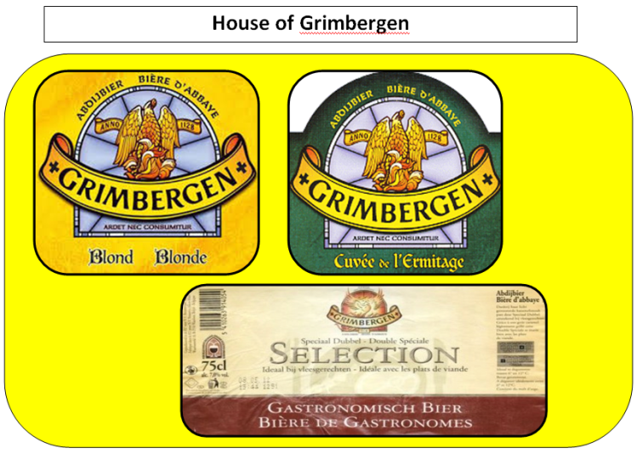
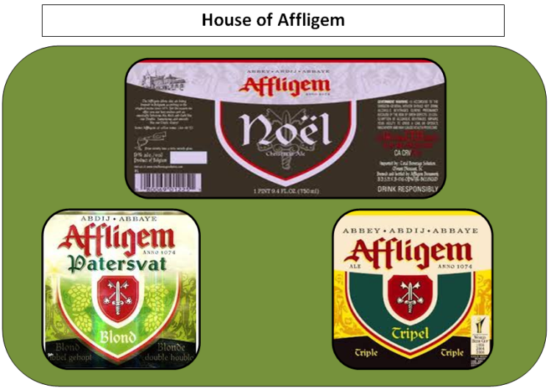
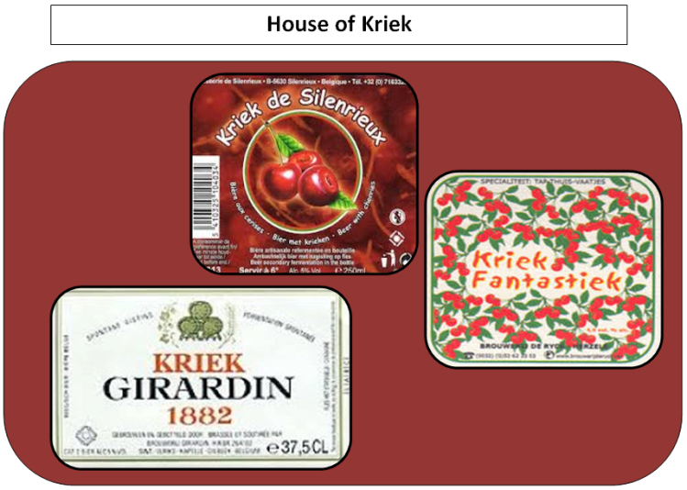

The Labyrinth of Belgique - kaart
Subway
Throughway
Road
Hallway
Passageway
Entry
Route
Path
Transition
Corridor
Door
Tunnel
Hall
Way
Passage
Underground

